Laporan Pengembangan Game

Willy!! Catch!!



Dibuat Oleh:

A11.2019.11689 – Alan William Khen

A11.4501

Tentang Game

1. 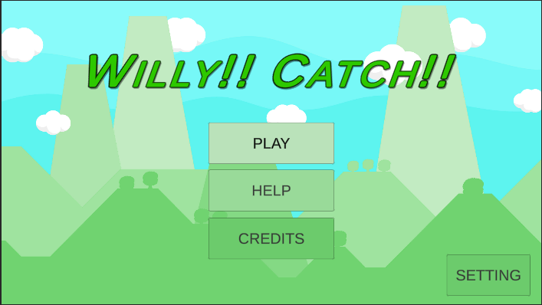Deskripsi

Willy!! Catch!! adalah sebuah Catch game yang memiliki beberapa fitur, yaitu setting, Sound, Background Sound, Enemy (Batu), GUI yang menarik, Score, HighScore, dan dilengkapi 3 level yang berbeda yaitu Easy, Normal, dan Hard. Untuk Level Easy, khusus untuk player yang baru bermain dan ingin mencoba. Untuk Normal, khusus player yang sudah hebat dalam memainkan game ini. Untuk Hard, khusus untuk player yang sangat hebat.

Untuk Gameplay, kita sebagai player cukup menghindari batu yang jatuh dan mengumpulkan koin sebanyak-banyaknya. Semakin banyak koin yang terkumpul semakin bagus. Jika kita sebagai player terkena batu, kita akan kalah.

1. Screenshot

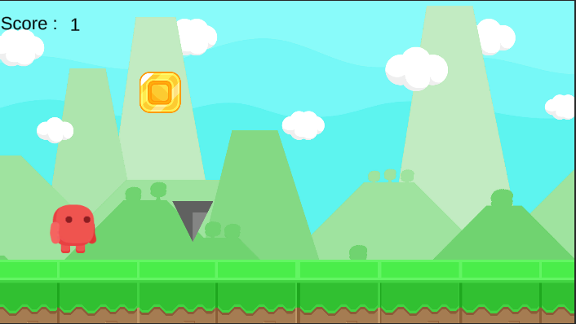

Detail Pengembangan Aplikasi

1. Flow Chart

Main Menu

Game Over

Yes

NO

NO

Output Score and HighScore

Hit by Enemy

Yes

Exit

NO

NO

Yes

Yes

Playing

Click Level option

Output Level Option

Select Level

Play ?

1. Class Diagram

|  |
| --- |
| Main Menu |
| Title : Text backGround : Background play, help, credits, setting : Button |
| OnPlay() ToCredits() ToHelp()  Setting()  SettingOff() |

|  |
| --- |
| Help |
| Title, Howto : Text backGround : Background Back : Button |
| BackToMenu() |

|  |
| --- |
| Credits |
| Title, Text, Text : Text backGround : Background Back : Button  animation : Animation |
| BackToMenu() |

|  |
| --- |
| MultiLevel |
| Title : Text backGround : Background Easy, Normal, Hard : Button |
| Onlevel1()  Onlevel2()  Onlevel3() |

|  |
| --- |
| Level |
| Score : Text backGround : Background player : Player  Plat : Sprite  koinrockGenerate : KoinRockGenerate |
| Play() |

|  |
| --- |
| GameOver |
| Title, textScore, textHighScore : Text back : Button |
| BackToMenu() |

|  |
| --- |
| Player |
| x  y  movement  Collider2D  RigidBody2D |
| Die() |

|  |
| --- |
| KoinRockGenerate |
| x  y  movement  koin rock score |
| SpawnRandom() |

1. Screenshot

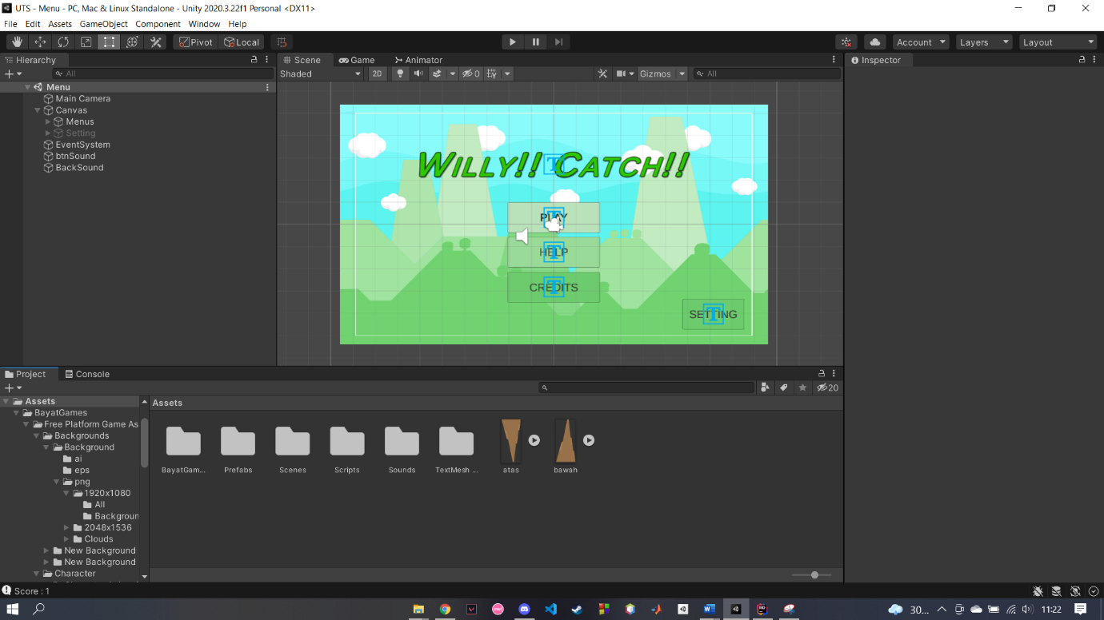

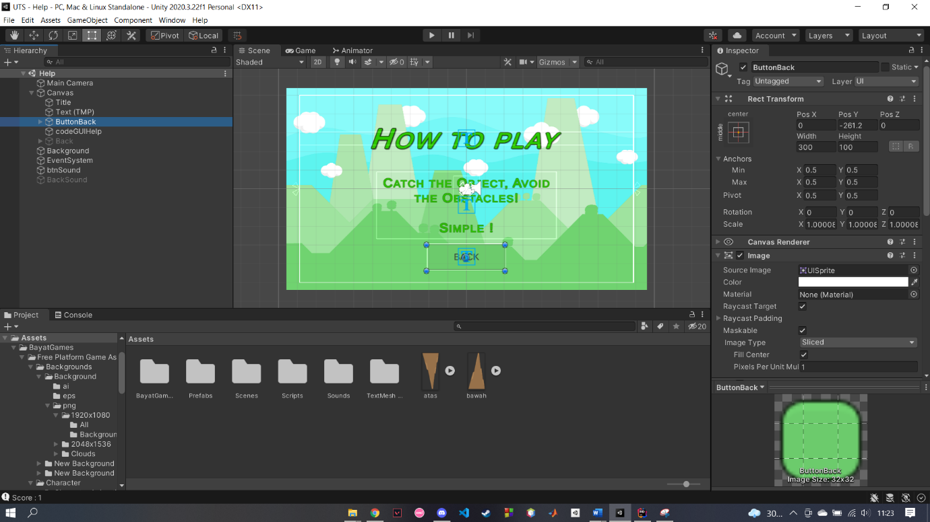

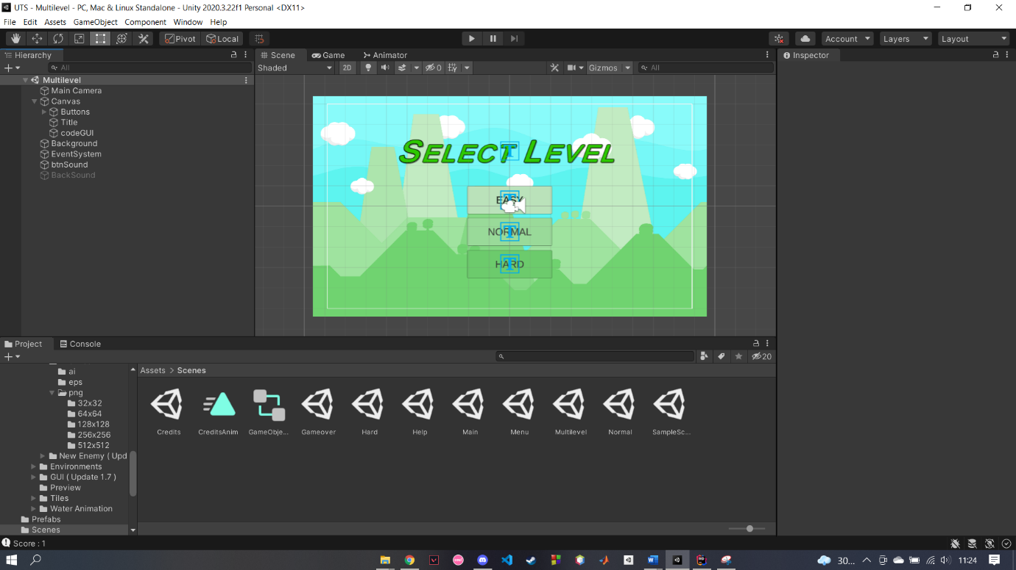

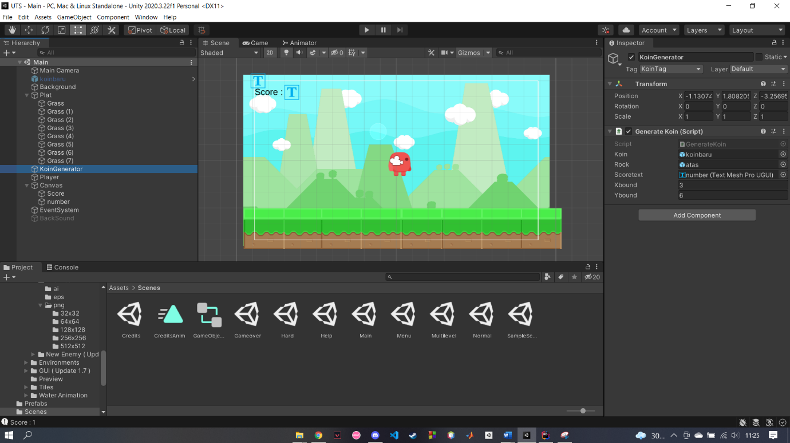

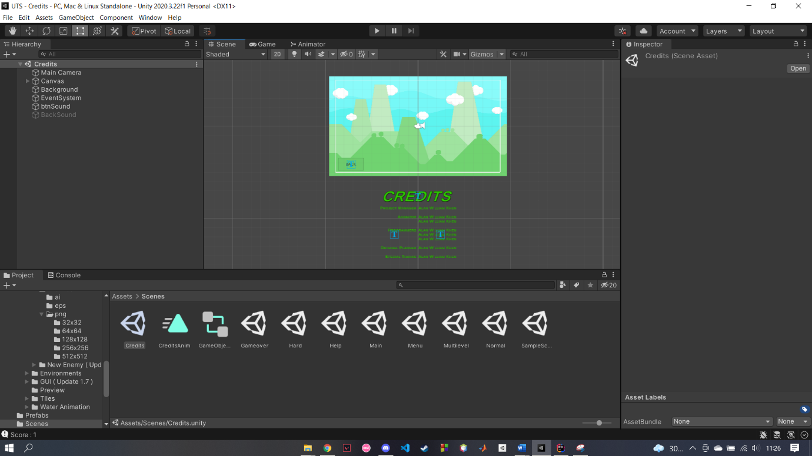

Referensi

Volume Slide (Setting) : <https://www.youtube.com/watch?v=yWCHaTwVblk>

Membuat Credits : <https://www.youtube.com/watch?v=cj6hwCjiVZE>

Code : dari Modul Latihan dimodifikasi.

Asset : download dari unity asset store. BayatGames, Free Platform Game Asset.

Lain lain : dari modul Latihan.